|  |  |
| --- | --- |
| 单位使用手册 | |
|  |  |
| 就业管理平台 | |
|  | |
|  | |

成都易科士信息产业有限公司

目录

1. 概述 3

1.1 关于本手册 3

1.2 格式约定 3

2. 界面介绍 4

2.1 账号管理 5

2.2 单位注册 6

3. 企业后台管理使用 11

3.1 我的基本信息 11

3.1.1 基本信息 11

3.1.2 职位列表 11

3.1.3 单位留言 12

3.2 招聘管理 13

3.2.1 学生简历管理 13

3.2.2 场地预约 13

3.2.3 预约管理 15

3.3 签约管理 15

3.3.1 签约派遣模板管理 15

3.3.2 签约管理 15

# 概述

## 关于本手册

就业管理系统（以下简称就业系统）是为满足学校使用需求运营而开发的一个平台，是对学生成长档案、简历、招聘、签约、就业、派遣等设计就业相关的所有信息集中管理的平台。

本手册详细介绍了就业系统包括我的基本信息、招聘管理、签约管理、其他管理的使用方法。单位可参考本手册，对就业系统进行熟练使用操作。

## 格式约定

* 本文中所有图例均为实际屏幕截取
* 图标表示的含义：

[Warning]：系统管理、配置的重要说明、提示信息。

# 界面介绍

就业系统提供B/S登录方式，通过Web浏览器访问http://就业服务器IP，输入单位用户名和密码后登录页面进行操作。

浏览器版本目前支持360浏览器极速模式、谷歌浏览器。如图所示：点击图1箭头所指位置，点击【用户登录】，进入登录界面，图2

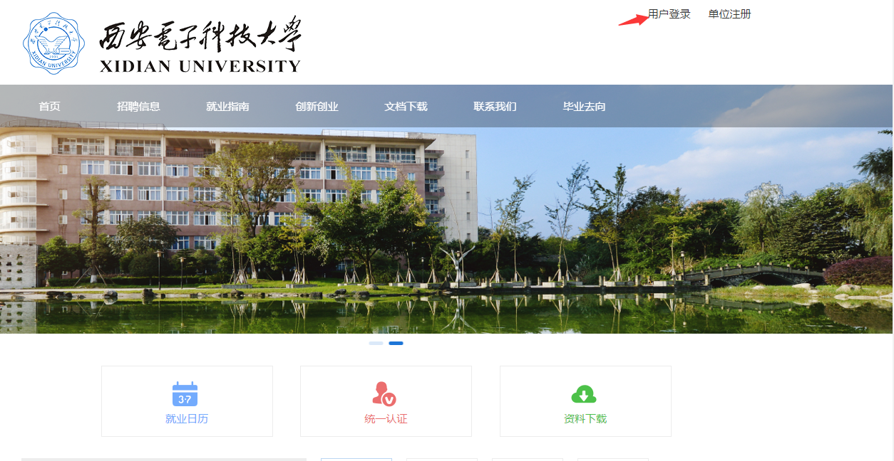

图 1 首页界面

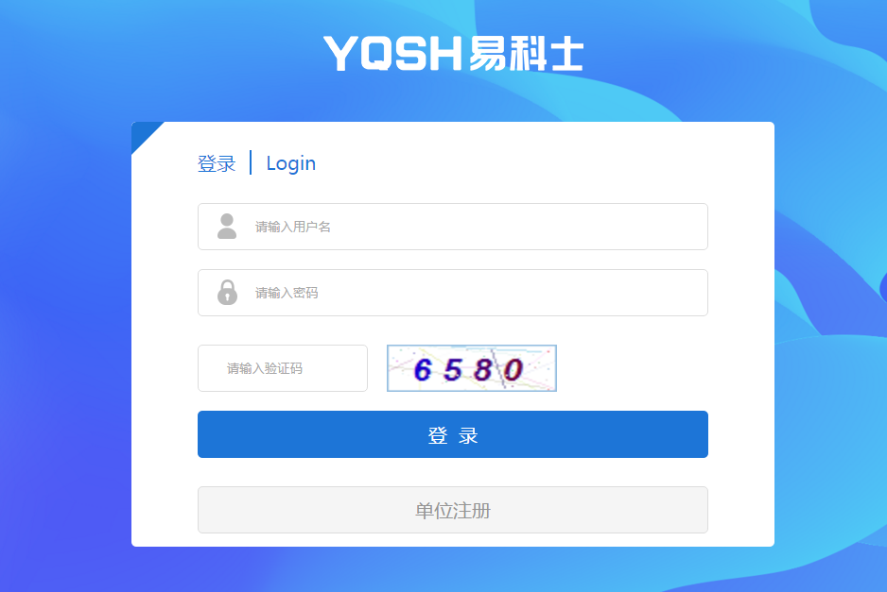

图 2 登录界面

|  |  |
| --- | --- |
| [Warning] | **重要说明：**  1、360浏览器模式选择。如下图所示    2、登录成功后，点击【管理后台】跳转至后台界面 |

图 登录界面

## 账号管理

登陆密码修改。具体操作：主页面右上角点击【安全设置】，进行密码修改。如图所示：

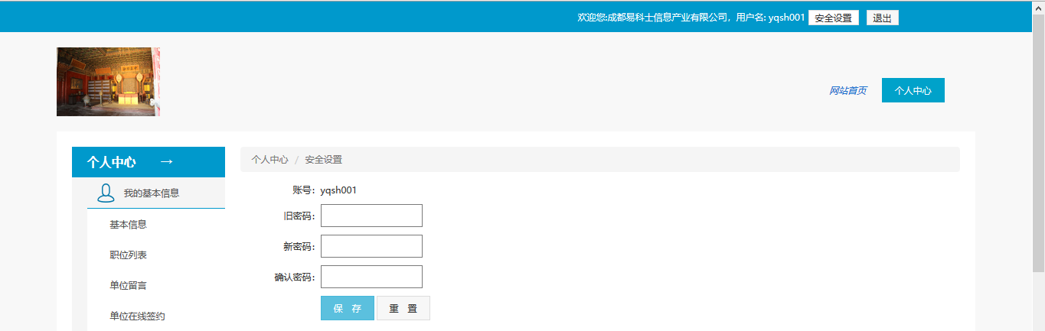

图 用户yqsh001密码修改

## 单位注册

单位使用就业系统进行招聘管理前需要进行单位注册。

具体操作：在就业系统首页右上角点击【单位注册】，阅读注册协议后点击【同意】，填写单位相关信息后点击【提交】，后可以直接登录，登录后，需完善企业详细信息，由学校审核。

第一步：单位注册账号

如图所示：

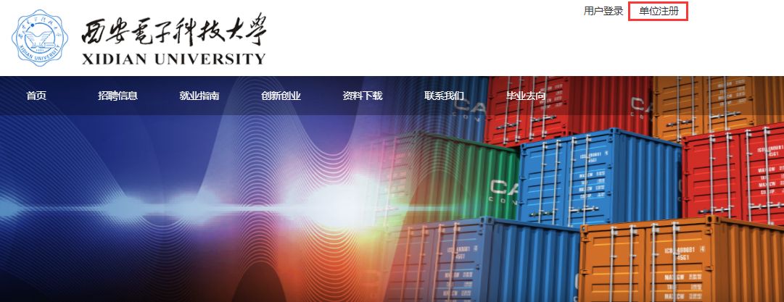

图 单位注册按钮链接

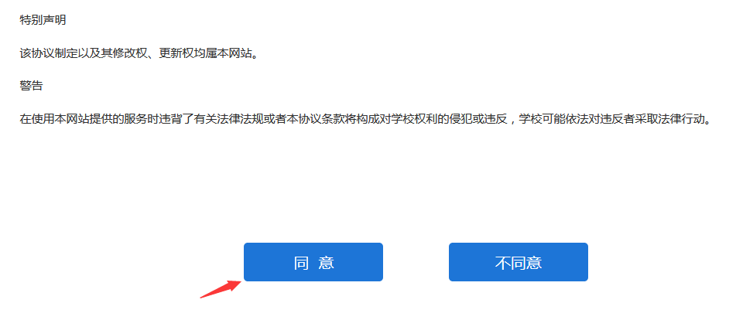

图 注册协议选择【同意】进入下一页

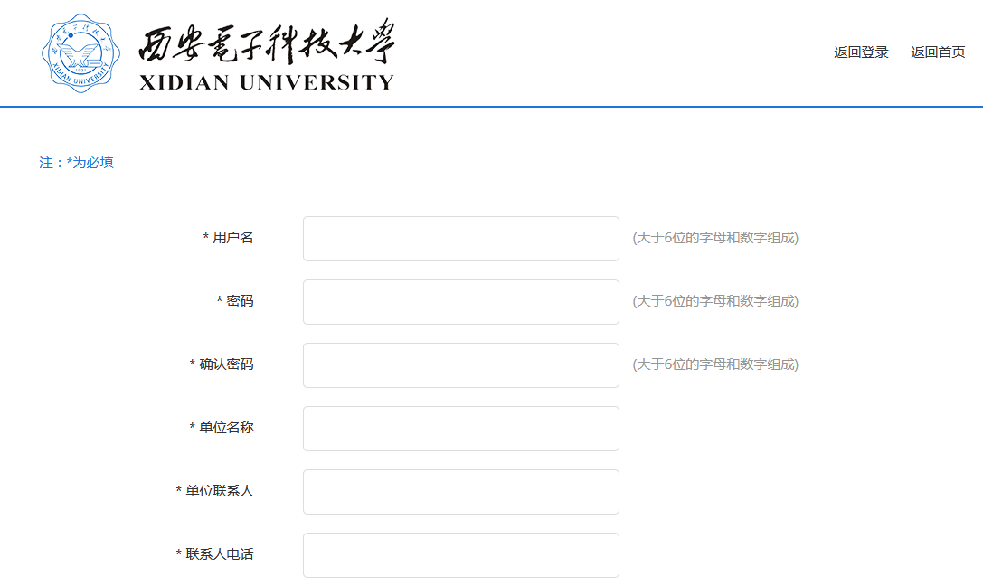

图 注册单位填写基本信息后，点击【提交】

第二步：完善企业资料



在本界面用注册账号、密码登录成功后，自动跳转到首页，在右上角显示相关用户名称

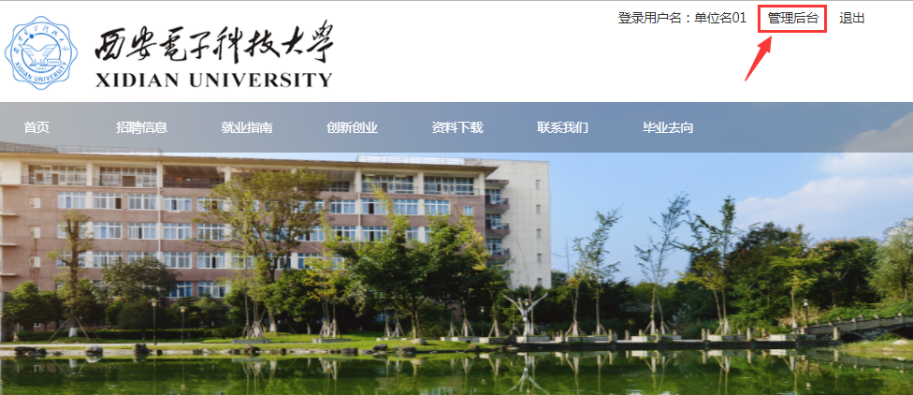

点击管理后台，进入详细信息完善

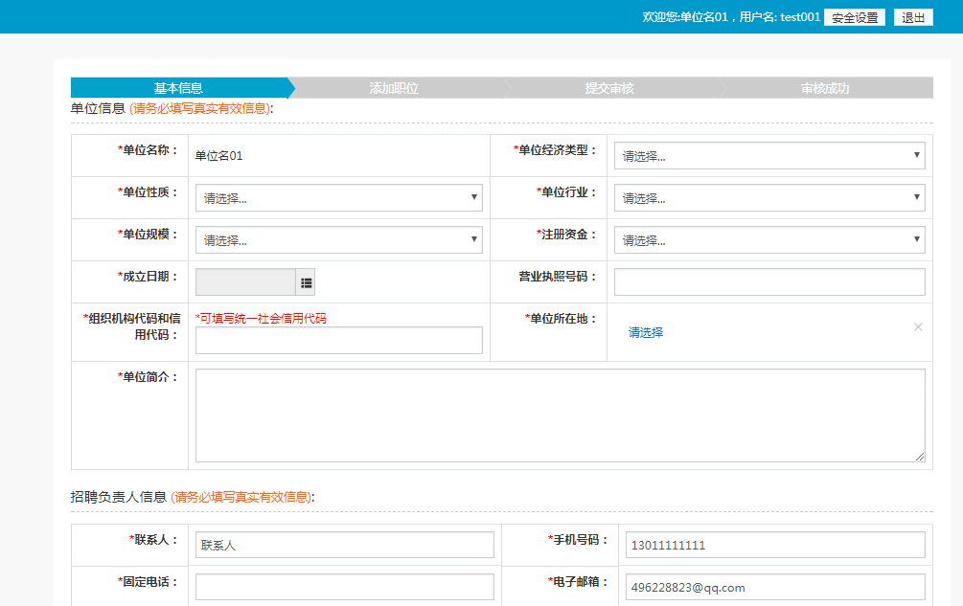

信息完善后点击【下一步】，进入职位发布，也可以不发布职位，直接点击【提交审核】

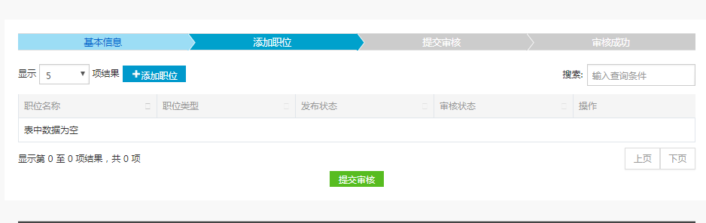

可以不发布职位，直接点击【提交审核】

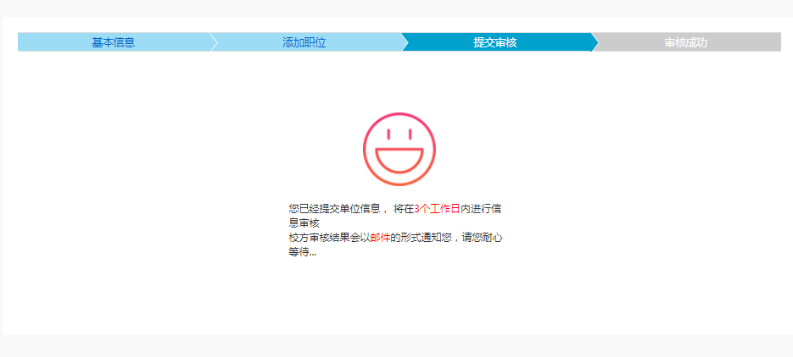

等待学校审核。审核完成后，重新登录后可以进入企业后台管理进行业务操作。



登录后



进入企业管理中心

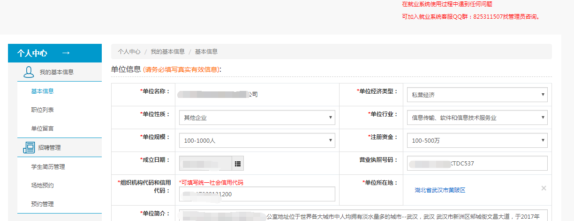

企业注册完成

# 企业后台管理使用

## 我的基本信息

### 基本信息

单位基本信息完善修改、公司logo、单位营业执照/组织机构/校企合作照片完善以及招聘负责人基本信息完善修改进行管理。具体操作：选择导航栏【我的基本信息】->【基本信息】，信息完善后点击【保存】即可。如图所示：



图 基本信息

### 职位列表

单位招聘职位信息新增、修改、删除以及推送申请管理。具体操作：选择导航栏【我的基本信息】->【职位列表】->【添加职位】，在弹出的对话框完善信息后点击【确定】即可。

如图所示：

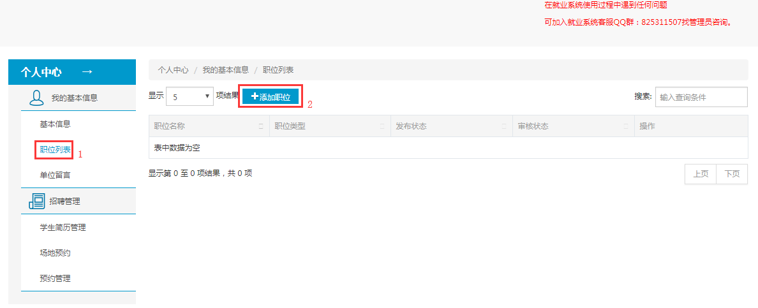

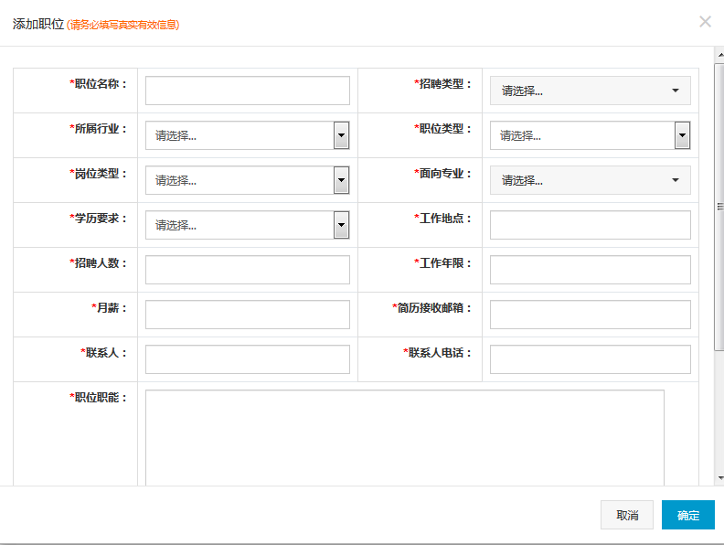

图 职位新增

发布职位后，需单击【未发布】链接，状态变更为【已发布】表示，发布成功并且审核通过后能在首页显示。

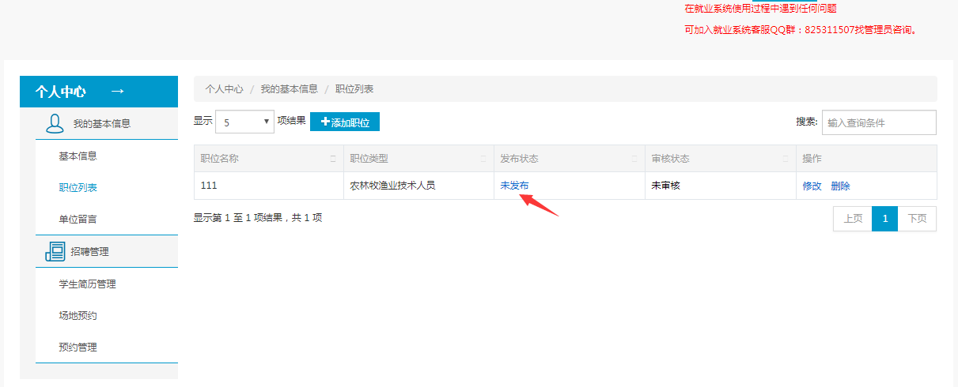

### 单位留言

单位留言信息新增、修改、删除、回复信息查看进行管理。具体操作：选择导航栏【我的基本信息】->【单位留言】->【新留言】，在弹出的对话框完善标题和内容后点击【确定】即可。如图所示：

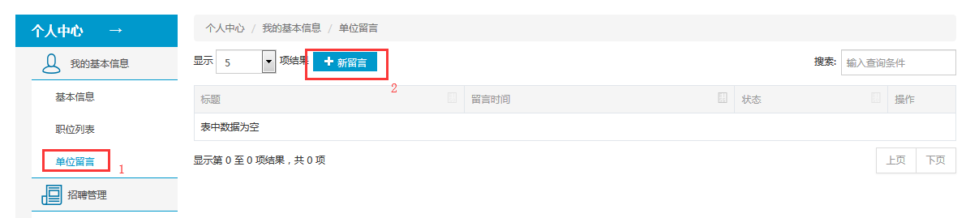

图 新增留言

## 招聘管理

### 学生简历管理

审阅查看学生简历、意向学生简历收藏、学生已投递简历查看管理。具体操作：选择导航栏【招聘管理】->【学生简历管理】。如图所示：

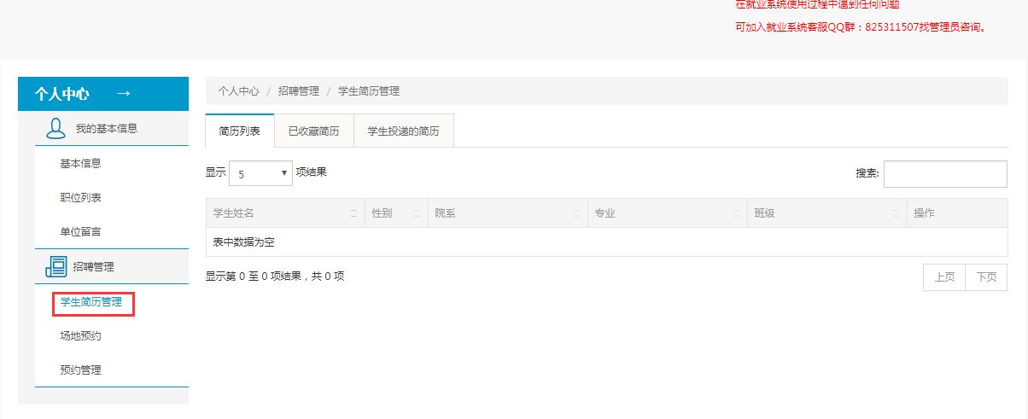

图 查看学生投递的简历情况

### 场地预约

单位专场招聘场地进行预约管理。具体操作:选择导航栏【招聘管理】->【场地预约】->【日期】->【校区】->【搜索】->【教室名称】->【预约】，在弹出的预约添加对话框中选择占用时间、召开类型、职位最后点击【确定】。如图所示：

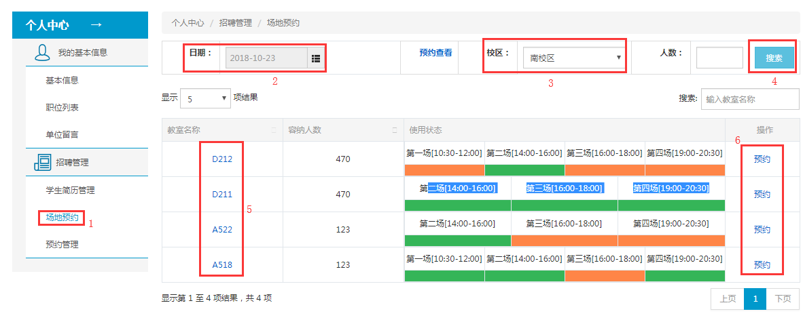

图 场地预约

1. 【场地预约】 可以预约场地
2. 【日期】 使用场地时间
3. 【校区】 选择校区所在场地
4. 【搜索】 查询教室结果
5. 【教室名称】 查看教室详情
6. 【预约】 预约场地，如下图

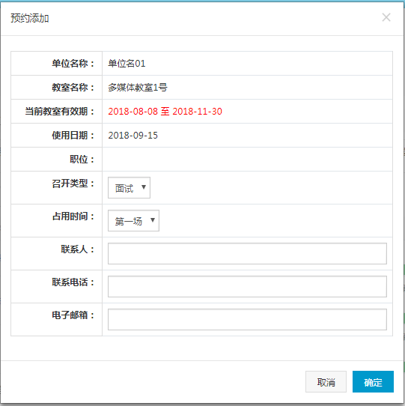

预约完成后，等待学校进行审核。在【预约管理】中能看到相关情况。

### 预约管理

单位专场招聘场地预约情况进行查看。具体操作:选择导航栏【招聘管理】->【预约管理】。如图所示：

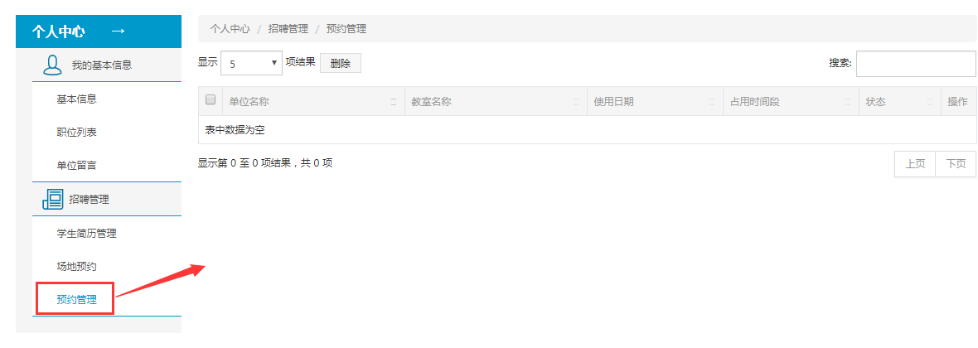

图 预约管理

## 签约管理

### 签约派遣模板管理

单位签约派遣模板新增、修改、删除管理。具体操作：选择导航栏【签约管理】->【签约派遣模板管理】->【添加模板】，在弹出的对话框完善信息后点击【确定】即可

### 签约管理

学生签约、解、发起签约进行管理。具体操作：选择导航栏【签约管理】->【签约管理】。如图所示：

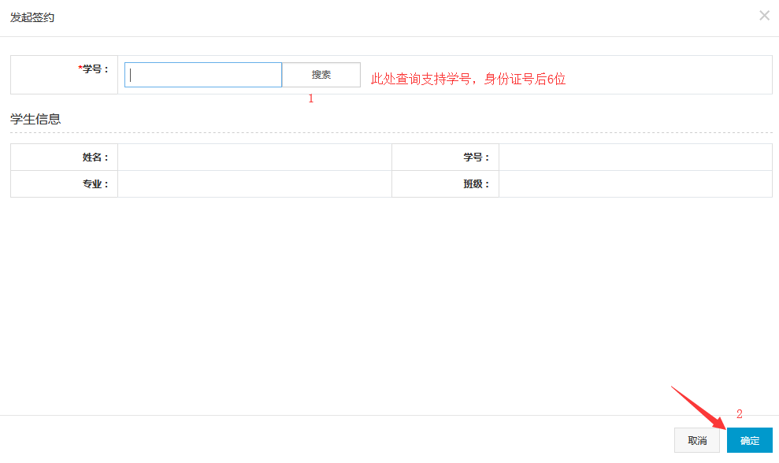

图 签约管理

**注：**

1. **如学生已存在签约信息，不允许签约；**
2. **签约管理，菜单如不显示。表示暂时被管理员关闭。如需要发起签约，请联系就业处管理员;**
3. **可提前询问学生学号，身份证号后6位。**

发起签约：成功发起后，等待学生确认。

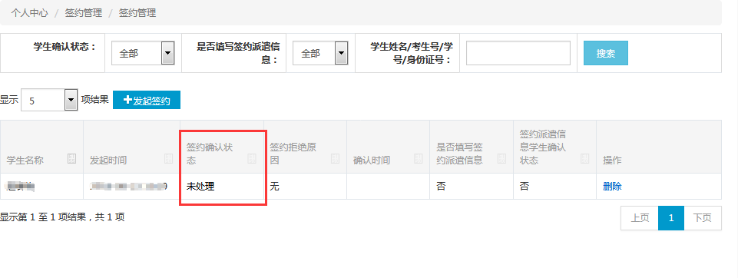

学生确认：

1、选择同意后，由单位填写签约，派遣信息后，上传至后台由管理员审核通过后，本次签约开始生效。

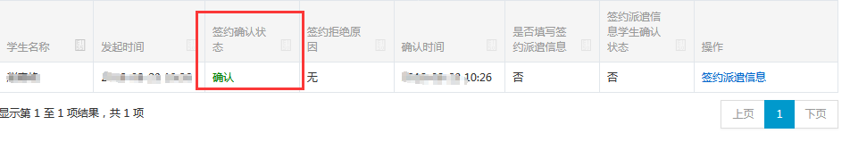

2、**同意后，如单位还没有填写签约信息，学生可发起解约**，由单位确认，选择同意后，上传至后台由管理员审核通过后，解约成功

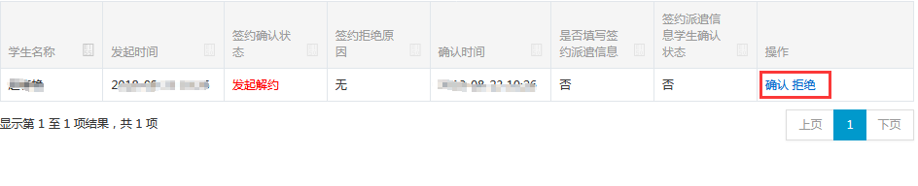

点击【确认】后，按下图所示，可查看解约原因

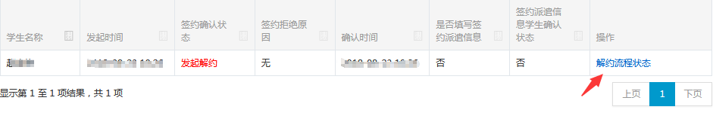

学生确认：选择拒绝，单位查看拒绝原因，本次签约终止

